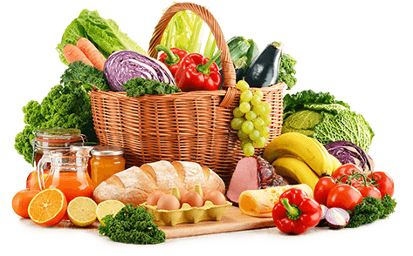

JEDILNIK (6. 4. ─ 10. 4. 2026)
 | MALICA | KOSILO | POPOLDANSKA MALICA
PONEDELJEK | PRAZNIK | PRAZNIK | PRAZNIK
TOREK | granola^{7,1}, tekoči jogurt⁷, banana | goveja juha^{1,3,9},testenine carbonara⁷, rdeča pesa, sadni napitek | polnozrnati kruh¹, jabolko, voda
SREDA | polnozrnati kruh¹, pašteta Argeta^{1,2}, sadni čaj (jagoda-vanilija), pomaranča | goveja juha^{1,3,9}, čufte v paradižnikovi omaki¹, pire krompir⁷, zelena solata, voda | skutni žepek^{1,7}, voda
ČETRTEK | pirina žemlja¹, suha salama, sir⁷, sveža kumara, planinski čaj, belo grozdje | cvetačna juha¹, kruhov cmok^{1,7}, golaž z govejim mesom, zelena solata, sadni napitek | polbeli kruh¹, sir⁷, voda
PETEK | makova štručka¹, kakav⁷, hruška | zelenjavna enolončnica¹, čokoladni mafin^{1,3,7}, voda | polnozrnati kruh¹, jabolko, voda

Alergeni: 1: gluten (pšenica, pira, rž, ječmen, oves, kamut), 2: raki, 3: jajca, 4: ribe, 5: arašidi, 6: soja, 7: laktoza (mleko in mlečni izdelki), 8: oreški (8a: mandlji, 8b: lešniki, 8c: orehi, 8d: indijski orehi, 8e: brazilski oreščki, 8f: pistacija, 8g: makadamija), 9: listna zelena, 10: gorčično seme, 11: sezam, 12: žveplov dioksid in sulfiti, 13: volčji bob, 14: mehkužci Dietni obroki, ki jih pripravljamo po navodilu pediatra, lahko vsebujejo navedene alergene v sledovih.
DOBER TEK!
Kuhinja si pridružuje pravico do spremembe jedilnika.
V sodelovanju pripravila: Robert Troha, vodja kuhinje in Jerca Bogataj, organizatorka prehrane

